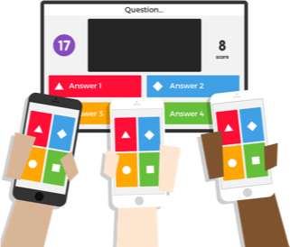

Lekcja otwarta języka angielskiego z wykorzystaniem TIK
W piątek 25 maja 2018r. w klasie Vb na języku angielskim odbyła się lekcja otwarta dla zespołu humanistycznego. Miała ona na celu zaprezentowanie nowych metod dotyczących TIK (technologii informacyjno-komunikacyjnej) i podzielenie się tą wiedzą z innymi nauczycielami.
Głównym celem lekcji było utrwalenie czasu przeszłego Past Simple. W tym celu wykorzystano odpowiednie aplikacje na smartfony/ tablety. Najpierw, w drużynowej grze „Charades!” (tzw. czółko), uczniowie przypomnieli sobie regularne i nieregularne formy Past Simple poznanych czasowników. Drużyna, która w ciągu dwóch minut odgadła najwięcej czasowników i podała poprawną formę przeszłą otrzymała „plusy” w formie naklejek. Następnie w pracy indywidualnej, dzięki aplikacji Kahoot, dzieci powtórzyły tworzenie zdań pozytywnych, negatywnych i pytań, „klikając” na swoim smartfonie/ tablecie właściwe odpowiedzi. Tu również można było zdobyć „motywca” – trzy pierwsze miejsca na podium zostały nagrodzone. Ostatnie zadanie wymagało od uczniów najwięcej zaangażowania i było zespołowe. Liderzy zespołów otrzymali dzień wcześniej sms-a ze składem całej grupy i poinformowali o tym pozostałych członków. W tej konkurencji trzeba było wyjść z klasy, odnaleźć na górnym korytarzu 9 porozwieszanych kodów, zeskanować je, oczywiście przy pomocy smartfona/ tabletu, sprawdzić do jakich czasowników na stronach internetowych słowników prowadzą, wrócić i utworzyć z nimi wskazane zdania: pozytywne, negatywne i pytania. Najlepsze grupy zostały nagrodzone za to zadanie ocenami bardzo dobrymi. W podsumowaniu lekcji uczniowie sami ocenili swoje umiejętności zastosowania czasu przeszłego Past Simple, wybierając odpowiedni kolor na swoim sprzęcie – zielony - I do!, żółty - So-so! i czerwony - Definitely not!
Dzięki wykorzystaniu TIK na lekcji języka angielskiego, uczniowie mogą być nie tylko biernymi odbiorcami treści przekazywanych przez nauczyciela, ale aktywnymi uczestnikami zajęć. Podczas lekcji widać było zaangażowanie uczniów na każdym etapie zadania. Cel lekcji z pewnością został osiągnięty, a ponadto, dzieci świetnie się bawiły i ucieszyły z możliwości skorzystania ze swoich telefonów podczas zajęć 😊
